ΠΡΟΚΗΡΥΞΗ
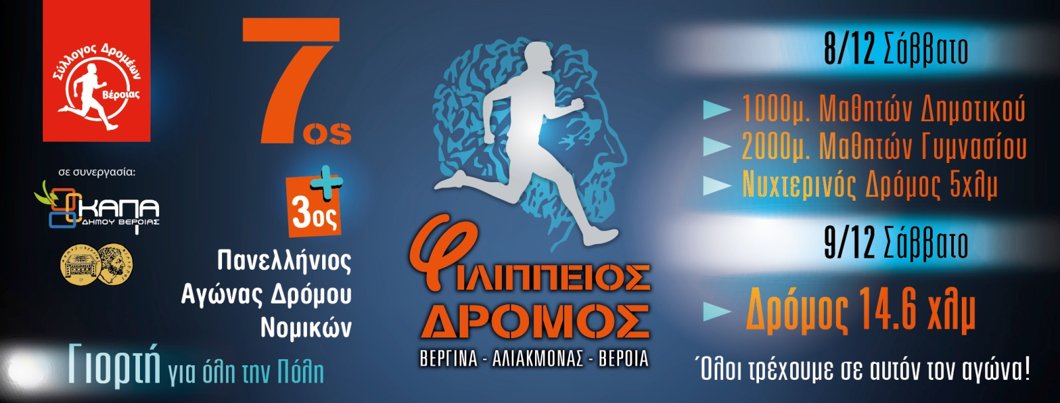

Προκήρυξη λαϊκού αγώνα δρόμου με την ονομασία

7^{ος} ΦΙΛΙΠΠΕΙΟΣ Δρόμος

14.600μ (Αρχαιολογικός χώρος Βεργίνας - Φράγμα Αλιάκμονα - Δημαρχείο Βέροιας)
την Κυριακή 9-12-2018

και τους παράλληλους αγώνες 5000μ άνω των 15 ετών, 2000μ παιδιών Γυμνασίου, 1000μ παιδιών Δημοτικού Σχολείου
το Σάββατο το απόγευμα 08-12-2018.

Ταυτόχρονα θα διεξαχθεί και ο 3^{ος} Πανελλήνιος αγώνας Νομικών στα αγωνίσματα των 5χλμ και 14.5χλμ
Ο Σύλλογος δρομέων Βέροιας και το Αθλητικό τμήμα του Κ.Α.Π.Α. Δήμου Βέροιας συνδιοργανώνουν τον λαϊκό αγώνα "7ο ΦΙΛΙΠΠΕΙΟ ΔΡΟΜΟ" 14.600μ (Αρχαιολογικός χώρος Βεργίνας - Φράγμα Αλιάκμονα - Δημαρχείο Βέροιας) και τους παράλληλους αγώνες 5000μ άνω των 15 ετών, 2000μ παιδιών Γυμνασίου, 1000μ παιδιών Δημοτικού Σχολείου.

Ταυτόχρονα θα διεξαχθεί και ο 3^{ος} Πανελλήνιος αγώνας Νομικών στα αγωνίσματα των 5χλμ και 14.6χλμ με την συνδιοργάνωση του Δικηγορικού Συλλόγου Βέροιας, του Κ.Α.Π.Α και του Συλλόγου δρομέων Βέροιας.
ΑΓΩΝΑΣ 14.6χλμ Ταυτόχρονα θα διεξαχθεί και ο 3^{ος} Πανελλήνιος αγώνας Νομικών 14.6χλμ
1. Περιγραφή Αγώνα 14.6km: Ο Αγώνας διεξάγεται εξολοκλήρου σε άσφαλτο, χωρίς μεγάλες υψομετρικές διαφορές. Ξεκινάει από τους Βασιλικούς τάφους της Βεργίνας, ακολουθεί τον δρόμο για Βέροια περνώντας από Μετόχι, περιμετρικά της τεχνητής λίμνης του Αλιάκμονα, Αγία Βαρβάρα, κόμβος Εγνατίας, οδός Πιερίων, πάρκο Ελιάς και καταλήγει στην πλατεία Δημαρχείου Βέροιας.
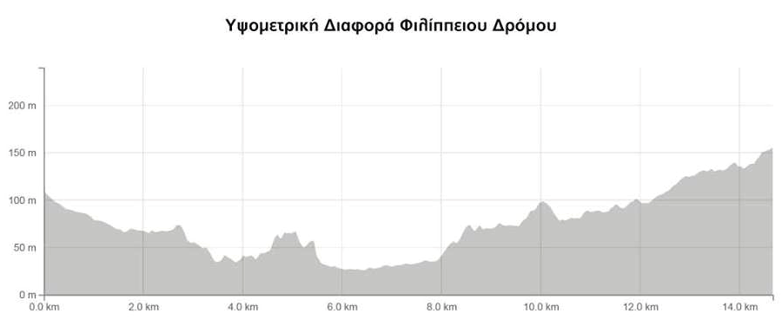
2. Τόπος Εκκίνησης: Στέγαστρο Βασιλικών τάφων Βεργίνας
3. Τόπος τερματισμού: Δημαρχείο Βέροιας (στην οδό Μητροπόλεως)
4. Ημερομηνία διεξαγωγής: Κυριακή 9 Δεκεμβρίου 2018
5. Ώρα Εκκίνησης: 10:30 π.μ.
6. Διαδρομή - Χρονομέτρηση: 14.600μ (ασφάλτινη διαδρομή). Η χρονομέτρηση θα γίνει ηλεκτρονικά.
7. Τροφοδοσία: Στη διαδρομή θα υπάρχουν σταθμοί τροφοδοσίας στο 5,4ο χλμ. (νερό), στο 10,4ο χλμ. (νερό + ισοτονικά) και στον τερματισμό νερό
8. Χρονικό όριο αγώνα: Οι δρομείς θα πρέπει να έχουν περάσει τον πρώτο σταθμό τροφοδοσίας (5,4 χλμ.) σε 45 λεπτά και τον δεύτερο σταθμό τροφοδοσίας (10,4 χλμ.) σε 90 λεπτά. Σε αντίθετη περίπτωση θα κινούνται με δική τους ευθύνη στη διαδρομή.
9. Δικαίωμα συμμετοχής: Δικαίωμα συμμετοχής έχουν όλοι οι αθλητές και αθλήτριες, άνω των 18 ετών, οι οποίοι θα τρέξουν με δική τους ευθύνη και θα πρέπει να έχουν εξεταστεί πρόσφατα από ιατρό και θα υπογράψουν τσεκάροντας την πρωτότυπη υπεύθυνη δήλωση που θα εμφανιστεί αμέσως μετά την καταχώρηση των στοιχείων στην φόρμα εγγραφής.
Στον αγώνα δρόμου νομικών, δικαίωμα συμμετοχής έχουν όλοι οι άνδρες και γυναίκες ανεξαρτήτως ηλικίας, που είναι Δικηγόροι ή ασκούμενοι δικηγόροι εγγεγραμμένοι σε Δικηγορικούς Συλλόγους της χώρας, Δικαστές, Εισαγγελείς, Στρατοδίκες, Συμβολαιογράφοι, Δικαστικοί υπάλληλοι, Δικαστικοί Επιμελητές, Υπάλληλοι Υποθηκοφυλακείου, Υπάλληλοι Στρατοδικείου, Υπάλληλοι Δικηγορικών Συλλόγων, Υπάλληλοι Ταμείων Προνοίας Δικηγορικών Συλλόγων, οι Δικαστικοί Αντιπρόσωποι – μέλη του Νομικού Συμβουλίου του κράτους, φοιτητές και απόφοιτοι νομικών σχολών, όλοι οι ανωτέρω ανεξαρτήτως του τόπου όπου υπηρετούν και γενικά όλοι προερχόμενοι από τον ευρύτερο χώρο της Δικαιοσύνης.
10. Δηλώσεις συμμετοχής: Οι ατομικές δηλώσεις συμμετοχής θα γίνονται υποχρεωτικά μέσω της ιστοσελίδας του Συλλόγου Δρομέων Βέροιας, στη διεύθυνση www.sdverias.gr/regform-filippeios-14km και συμπληρώνοντας την αντίστοιχη φόρμα εγγραφής. Το πεδίο επάγγελμα το συμπληρώνουν μονό όσοι ανήκουν στους Δικηγορικούς Συλλόγους που θα συμμετάσχουν 3o πανελλήνιο αγώνα Νομικών και όσοι ανήκουν τις Ένοπλες δυνάμεις και στα Σώματα Ασφαλείας γιατί θα γίνει ειδική βράβευση γι’ αυτούς. Το κόστος συμμετοχής είναι 10 ευρώ. Τα χρήματα θα καταθέτονται στη Τράπεζα Πειραιώς στον λογαριασμό GR75 0172 2430 0052 4308 5986 552 στο όνομα: ΜΟΡΦΩΤΙΚΟΣ & ΑΘΛΗΤΙΚΟΣ ΣΥΛΛΟΓΟΣ ΔΡΟΜΕΩΝ ΒΕΡΟΙΑΣ, θα πρέπει με την κατάθεση των χρημάτων να δηλώσετε το ονοματεπώνυμο σας και την απόσταση που θα αγωνιστείτε οπωσδήποτε. Οι δηλώσεις συμμετοχής θα πρέπει να γίνουν το αργότερο μέχρι την Δευτέρα 03-12-2018. Τυχόν ακύρωση συμμετοχής έως την Δευτέρα 03-12-2017 στο e-mail του συλλόγου: syldrover@gmail.com
ΟΜΑΔΙΚΕΣ ΕΓΓΡΑΦΕΣ: Οι σύλλογοι που επιθυμούν να δηλώσουν ομαδικά να κατεβάσουν το πρωτότυπο αρχείο xls ακολουθώντας το link www.sdverias.gr/bulk-registration και αφού συμπληρώσουν όλα τα πεδία να αποστείλουν το αρχείο στο mail του Συλλόγου δρομέων Βεροίας: syldrover@gmail.com

ΠΛΗΡΩΜΗ ΜΕΣΩ ΠΙΣΤΩΤΙΚΗΣ ΚΑΡΤΑΣ
Σε συνεργασία με την www.sportstraveler76.com εγγραφές (ατομικές και ομαδικές έως και 10 ατόμων) πραγματοποιούνται και με την χρήση πιστωτικής κάρτας Visa, Mastercard, Maestro και άλλες. Ακολουθείστε το λινκ (εδώ θα βάλουμε το λινκ της διοργάνωσης σας) για την εγγραφή και πληρωμή της συμμετοχής σας. Η χρέωση της πιστωτικής κάρτας πραγματοποιείται εφόσον προηγηθεί έλεγχος και πιστοποίηση των στοιχείων και της εγκυρότητάς της. Ο πελάτης είναι ο μόνος υπεύθυνος για την ορθή καταγραφή και την αλήθεια των στοιχείων της πιστωτικής του κάρτας. Σε κάθε περίπτωση αγοράς, ο αγοραστής θα πρέπει να είναι και ο κάτοχος της κάρτας που χρησιμοποιείται για την εκάστοτε συναλλαγή. Δεν χρειάζεται να κάνετε ξανά εγγραφή στον διοργανωτή. Με την απόδειξη σας μέσα από σύστημα της www.sportstraveler76.com η εγγραφή σας είναι έγκυρη εφόσον ανταποκρίνεται στις προδιαγραφές του οργανωτή.
Όλες οι πληρωμές που πραγματοποιούνται μέσω πιστωτικής / χρεωστικής κάρτας / προπληρωμένης κάρτας υποβάλλονται σε επεξεργασία μέσω πλατφόρμας ηλεκτρονικής πληρωμής που παρέχεται από τις Υπηρεσίες Πληρωμών SIX που χρησιμοποιούν κρυπτογράφηση TLS 1.2 με πρωτόκολλο κρυπτογράφησης 128 bit (Secure Sockets Layer - SSL). Η κρυπτογράφηση είναι ένας τρόπος κωδικοποίησης των πληροφοριών μέχρι να φτάσει στον παραλήπτη, ο οποίος θα μπορεί να αποκωδικοποιήσει χρησιμοποιώντας το κατάλληλο κλειδί.
11. Έπαθλα & Ηλικιακές κατηγορίες: Θα βραβευθούν οι τρεις (3) πρώτοι άνδρες και οι τρεις (3) πρώτες γυναίκες της γενικής κατάταξης, καθώς και οι αντίστοιχοι νικητές των ηλικιακών κατηγοριών οι οποίες είναι οι ακόλουθες:
Για τους άνδρες: 18 έως 34, 35-39, 40-44, 45-49, 50-54, 55- 59, 60-64 & 65 και άνω
Για τις γυναίκες: 18 έως 34, 35-39, 40-44, 45-49, 50-54 & 55 και άνω
Οι νικητές των γενικών κατηγοριών δεν εξαιρούνται από τις ηλικιακές κατηγορίες
Ξεχωριστή βράβευση θα γίνει στους 3 πρώτους νικητές και νικήτριες του 3^{ου} πανελλήνιου αγώνα δρόμου Νομικών (θα πρέπει να έχουν δηλώσει υποχρεωτικά το επάγγελμα στη φόρμα εγγραφής).
Σε όλους τους δρομείς που θα τερματίσουν θα δοθεί μετάλλιο.
Επίσης θα δοθούν έπαθλα στις 3 πρώτες νικήτριες ομάδες (συλλόγους) με την προϋπόθεση να έχουν τερματίσει τουλάχιστον 6 δρομείς από την κάθε ομάδα (6 δρομείς θα βαθμολογηθούν) . Πρωταθλήτρια ομάδα θα είναι αυτή που θα συγκεντρώσει τους λιγότερους βαθμούς. Η σειρά της γενικής κατάταξης του κάθε δρομέα θα είναι και οι βαθμοί που θα συγκεντρώνει. Σε περίπτωση ισοβαθμίας, νικήτρια θα είναι η ομάδα που ο τελευταίος δρομέας της δηλ. ο 6ος θα έχει καλύτερη κατάταξη από τον τελευταίο της ομάδας που ισοβαθμεί.
Για την καλύτερη εξυπηρέτηση της Γραμματείας και για να καταταχτούν οι ομάδες σωστά θα πρέπει κατά την εγγραφή σας να αναγραφεί στο πεδίο σύλλογος όλη η επωνυμία του Συλλόγου, π.χ ΣΥΛΛΟΓΟΣ ΔΡΟΜΕΩΝ ΒΕΡΟΙΑΣ έτσι θα επιτευχτεί καλύτερη και εγκυρότερη κατάταξη.
Χρηματικό έπαθλο 200 ευρώ θα δοθεί στον 1^{ο} δρομέα ο οποίος θα κάνει ρεκόρ διαδρομής . Το ρεκόρ διαδρομής κατέχει ο Σταμούλης Κωνσταντινος της Γυμναστικής ένωσης Αγρινίου από τον 5^{ο} Φιλίππειο δρόμο με επίδοση 49’13’’.
12. Ειδική βράβευση Ενόπλων δυνάμεων – Σωμάτων ασφαλείας: Παράλληλα θα γίνει βράβευση στους τρεις πρώτους νικητές και στις τρεις πρώτες νικήτριες που ανήκουν στις Ένοπλες δυνάμεις και στα Σώματα Ασφαλείας (θα πρέπει να έχουν δηλώσει υποχρεωτικά το επάγγελμα στη φόρμα εγγραφής).
13. Αναμνηστικά δώρα: Στους τερματίσαντες θα δοθεί σακούλα που θα περιλαμβάνει μετάλλιο, Προπονητικό ημερολόγιο νερό και άλλα διατροφικά προϊόντα.
14. Μετακινήσεις: Η μετακίνηση των αγωνιζομένων θα γίνει προς τη Βεργίνα το πρωί της Κυριακής και ώρα 8:30 π.μ. έως και 9:15 π.μ. από την πλατεία Ελιάς από τον χώρο στάθμευσης λεωφορείων στην Ελιά, με λεωφορεία της διοργάνωσης. Μετά τον τερματισμό δεν θα υπάρξει μέριμνα επιστροφής στη Βεργίνα .
15. Παραλαβή αριθμών: Η παραλαβή των αριθμών των αθλητών θα γίνει την Κυριακή 9/12 στην αφετηρία (μπροστά από το στέγαστρο των Βασιλικών τάφων Βεργίνας) μεταξύ 8:30 π.μ. και 10:00 π.μ., αλλά και το Σάββατο 8/12 και ώρα 19:00 και 21:00 από το ισόγειο του Δημαρχείου Βέροιας. Για την καλύτερη εξυπηρέτηση των αγωνιζομένων παρακαλούνται οι Βεροιώτες συμμετέχοντες και όσοι θα βρίσκονται από το Σάββατο στη Βέροια να παραλάβουν τους αριθμούς τους το Σάββατο .
16. Παράδοση και παραλαβή προσωπικών αντικειμένων: Η παράδοση των προσωπικών αντικειμένων των αθλητών θα γίνει έως 10:15 π.μ., στην αφετηρία, σε όχημα της διοργάνωσης. Η παραλαβή αυτών θα γίνει στον τερματισμό, στην πλατεία του Δημαρχείου της Βέροιας .
17. Αποδυτήρια – Ιατρείο: Αποδυτήρια και Ιατρείο θα υπάρχουν στον τερματισμό στην πλατεία Δημαρχείου. Ιατρός θα υπάρχει στην εκκίνηση , στην διαδρομή και στον τερματισμό, με την μέριμνα του Συλλόγου δρομέων Βέροιας .
18. Ώρα Απονομών: Οι απονομές των επάθλων θα γίνουν στις 12:00 π.μ.
19. Πάστα Πάρτυ: Το Βράδυ του Σαββάτου 8/12 μετά το τέλος των απογευματινών αγώνων θα ακολουθήσει πάστα πάρτι . Για την τοποθεσία και την ώρα που θα γίνει το πάστα πάρτι , θα ακολουθήσει ανακοίνωση της διοργάνωσης .
20. Πάρτυ του Συλλόγου Δρομέων Βέροιας: Θα ακολουθήσει μετά το τέλος του αγώνα, πάρτυ που θα διοργανώσει ο Σύλλογος Δρομέων Βέροιας σε συνεργασία με το café Mcoza στο χώρο του café Mcoza .

Αγώνας 5000μ ανω των 15 ετών Ταυτόχρονα θα διεξαχθεί και ο 3^{ος} Πανελλήνιος αγώνας Νομικών 5χλμ

1. Τόπος Εκκίνησης: Δημαρχείο Βέροιας
2. Τόπος τερματισμού: Δημαρχείο Βέροιας
3. Ημερομηνία διεξαγωγής: Σάββατο 08 Δεκεμβρίου 2018
4. Ώρα Εκκίνησης: 06:35 μ.μ.
5. Διαδρομή: Η διαδρομή που θα ακολουθήσουν οι δρομείς θα είναι: 3 γύροι των 1670μ.: Δημαρχείο, οδός Μητροπόλεως προς τα κάτω, οδός Βενιζέλου, στροφή αριστερά στην οδό Μαλακούση (Άγιος Αντώνιος), στροφή αριστερά επί της Κεντρικής έως την πλατεία Ωρολογίου και κάθοδος αριστερά στην οδό Μητροπόλεως και τερματισμός στο Δημαρχείο Βέροιας.
Χάρτης και υψομετρική: 3 γύροι των 1670μ της εικονιζόμενης διαδρομής
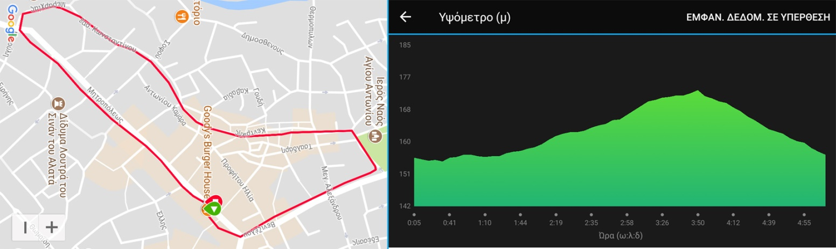
6. Χρονομέτρηση 5000μ.: Η χρονομέτρηση θα γίνει ηλεκτρονικά.
7. Δικαίωμα συμμετοχής: Δικαίωμα συμμετοχής έχουν όλοι οι αθλητές και αθλήτριες, άνω των 15 ετών, οι οποίοι θα τρέξουν με δική τους ευθύνη και θα πρέπει να έχουν εξεταστεί πρόσφατα από ιατρό και θα υπογράψουν τσεκάροντας την πρωτότυπη υπεύθυνη δήλωση που θα εμφανιστεί αμέσως μετά την καταχώρηση των στοιχείων στην φόρμα εγγραφής. Για τις ηλικίες 15 έως και 17 ετών, θα πρέπει να υπάρχει συγκατάθεση του γονέα η οποία θα αναγράφεται στην υπεύθυνη δήλωση που θα συμπληρώσουν οι ηλικίες αυτές στην Γραμματεία με υπογραφή του γονέα.
Στον αγώνα δρόμου νομικών, δικαίωμα συμμετοχής έχουν όλοι οι άνδρες και γυναίκες ανεξαρτήτως ηλικίας, που είναι Δικηγόροι ή ασκούμενοι δικηγόροι εγγεγραμμένοι σε Δικηγορικούς Συλλόγους της χώρας, Δικαστές, Εισαγγελείς, Στρατοδίκες, Συμβολαιογράφοι, Δικαστικοί υπάλληλοι, Δικαστικοί Επιμελητές, Υπάλληλοι Υποθηκοφυλακείου, Υπάλληλοι Στρατοδικείου, Υπάλληλοι Δικηγορικών Συλλόγων, Υπάλληλοι Ταμείων Προνοίας Δικηγορικών Συλλόγων, οι Δικαστικοί Αντιπρόσωποι – μέλη του Νομικού Συμβουλίου του κράτους, φοιτητές και απόφοιτοι νομικών σχολών, όλοι οι ανωτέρω ανεξαρτήτως του τόπου όπου υπηρετούν και γενικά όλοι προερχόμενοι από τον ευρύτερο χώρο της Δικαιοσύνης.
8. Δηλώσεις συμμετοχής: Οι ατομικές δηλώσεις συμμετοχής θα γίνονται υποχρεωτικά μέσω της ιστοσελίδας του Συλλόγου Δρομέων Βέροιας, στη διεύθυνση www.sdverias.gr/regform-filippeios-5km και συμπληρώνοντας την αντίστοιχη φόρμα εγγραφής. Το πεδίο επάγγελμα το συμπληρώνουν μονό όσοι ανήκουν στους Δικηγορικούς Συλλόγους που θα συμμετάσχουν 3o πανελλήνιο αγώνα Νομικών. Το κόστος συμμετοχής είναι 5 ευρώ. Τα χρήματα θα καταθέτονται στην Τράπεζα Πειραιώς στον λογαριασμό GR75 0172 2430 0052 4308 5986 552 στο όνομα: ΜΟΡΦΩΤΙΚΟΣ & ΑΘΛΗΤΙΚΟΣ ΣΥΛΛΟΓΟΣ ΔΡΟΜΕΩΝ ΒΕΡΟΙΑΣ, θα πρέπει με την κατάθεση των χρημάτων να δηλώσετε το ονοματεπώνυμο σας και την απόσταση που θα αγωνιστείτε οπωσδήποτε . Οι δηλώσεις συμμετοχής θα πρέπει να γίνουν το αργότερο μέχρι την Δευτέρα 03-12-2018. Τυχόν ακύρωση συμμετοχής έως την Δευτέρα 03-12-2018 στο e-mail του συλλόγου: syldrover@gmail.com. Δηλώσεις συμμετοχής το Απόγευμα του Σαββάτου πριν την εκκίνηση δεν θα γίνουν.
9. Παραλαβή αριθμών: Η παραλαβή των αριθμών των αθλητών θα γίνει το Σάββατο 8/12 στην αφετηρία (στο Δημαρχείο της Βέροιας) μεταξύ 16:00 και 17:30.
10. Έπαθλα 5χλμ: Στους τρεις πρώτους και στις τρεις πρώτες των κατηγοριών Ανδρών και Γυναικών θα δοθούν Κύπελλα και διπλώματα. Οι απονομές θα γίνουν την Κυριακή μετά τις 12:00μμ
Ξεχωριστή βράβευση θα γίνει στους 3 πρώτους νικητές και νικήτριες του 3^{ου} πανελλήνιου αγώνα δρόμου Νομικών (θα πρέπει να έχουν δηλώσει υποχρεωτικά το επάγγελμα στη φόρμα εγγραφής)
Μετάλλια θα δοθούν επίσης σε όλους τους τερματίσαντες δρομείς

Αγώνας 2000μ. μαθητών Γυμνασίου:
1. Τόπος Εκκίνησης: Δημαρχείο Βέροιας
2. Τόπος τερματισμού: Δημαρχείο Βέροιας
3. Ημερομηνία διεξαγωγής: Σάββατο 08 Δεκεμβρίου 2018
4. Ώρα Εκκίνησης: 06:15 μ.μ.
5. Διαδρομή: Η διαδρομή που θα ακολουθήσουν οι μαθητές θα είναι: 2 γύροι των 1000μ., Δημαρχείο, οδός Μητροπόλεως προς τα κάτω, οδός Βενιζέλου, στροφή αριστερά στην Μαλακούση (Άγιος Αντώνιος) , στροφή αριστερά επί της Κεντρικής έως την πλατεία πλατάνων αριστερα στην οδό Ζωγιοπούλου και τέλος στροφή αριστερά στην οδό Μητροπόλεως και τερματισμός στο Δημαρχείο Βέροιας.
Χάρτης και υψομετρική: 2 γύροι των 1000μ της εικονιζόμενης διαδρομής
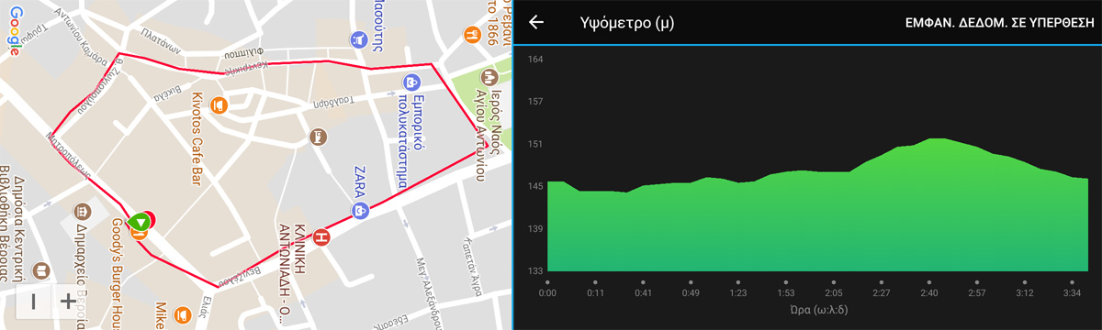
6. Δικαίωμα συμμετοχής: Δικαίωμα συμμετοχής έχουν οι μαθητές όλων των τάξεων του Γυμνασίου
7. Δηλώσεις συμμετοχής: Οι δηλώσεις Συμμετοχής μπορούν να γίνουν με τους εξής τρόπους:
α) Με ηλεκτρονική υποβολή στη διεύθυνση www.sdverias.gr/regform-filippeios-2km.
β) Το Σάββατο 8/12 απο της 16:00 εως και τις 17:00 στην Γραμματεία του αγώνα που θα βρίσκεται στο ισόγειο του Δημαρχείου
Η Συμμετοχή των μαθητών του Δημοτικού θα είναι δωρεάν.
Υπεύθυνη δήλωση οτι επιτρέπω στον γιο/κόρη μου να συμμετάσχει στον αγώνα 2χλμ και οτι το παιδί έχει εξεταστεί πρόσφατα απο γιατρό θα υπογράψω την ημέρα παραλαβής του αριθμού συμμετοχής του παιδιού μου.
8. Παραλαβή αριθμών: Η παραλαβή των αριθμών των αθλητών θα γίνει το Σάββατο 8/12 στην αφετηρία (στο Δημαρχείο της Βέροιας) μεταξύ 16:00 και 17:30 . Την παραλαβή των αριθμών θα την κάνουν οι γονείς.
9. Έπαθλα μαθητών Γυμνασίου: Στους τρεις πρώτους και στις τρεις πρώτες των κατηγοριών αγοριών και κοριτσιών θα δοθούν μετάλλια και διπλώματα .
Μετάλλια θα δοθούν επίσης σε όλους τους τερματίσαντες δρομείς των Δημοτικών Σχολείων

Αγώνας 1000μ. μαθητών Δημοτικού Σχολείου:
1. Τόπος Εκκίνησης: Δημαρχείο Βέροιας
2. Τόπος τερματισμού: Δημαρχείο Βέροιας
3. Ημερομηνία διεξαγωγής: Σάββατο 8 Δεκεμβρίου 2018
4. Ώρα Εκκίνησης: 6:00 μ.μ.
5. Διαδρομή: Η διαδρομή που θα ακολουθήσουν οι μαθητές θα είναι: 1 γύρος των 1000μ., Δημαρχείο, οδός Μητροπόλεως προς τα κάτω, οδός Βενιζέλου, στροφή αριστερά στην Μαλακούση (Άγιος Αντώνιος) , στροφή αριστερά επί της Κεντρικής έως την πλατεία πλατάνων αριστερα στην οδό Ζωγιοπούλου και τέλος στροφή αριστερά στην οδό Μητροπόλεως και τερματισμός στο Δημαρχείο Βέροιας.
Χάρτης και υψομετρική: 1 γύρος των 1000μ της εικονιζόμενης διαδρομής

6. Δικαίωμα συμμετοχής: Δικαίωμα συμμετοχής έχουν τα παιδιά Α’ Β Γ, Δ’ Ε’ & ΣΤ’ τάξης του Δημοτικού Σχολείου.
7. Δηλώσεις συμμετοχής: Οι δηλώσεις Συμμετοχής μπορούν να γίνουν με τους εξής τρόπους:
α) Με ηλεκτρονική υποβολή στη διεύθυνση www.sdverias.gr/regform-filippeios-1km.
β) Το Σάββατο 8/12 απο της 16:00 εως και τις 17:00 στην Γραμματεία του αγώνα που θα βρίσκεται στο ισόγειο του Δημαρχείου
Η Συμμετοχή των μαθητών του Δημοτικού θα είναι δωρεάν.
Υπεύθυνη δήλωση οτι επιτρέπω στον γιο/κόρη μου να συμμετάσχει στον αγώνα 1χλμ και οτι το παιδί έχει εξεταστεί πρόσφατα απο γιατρό θα υπογράψω την ημέρα παραλαβής του αριθμού συμμετοχής του παιδιού μου.
8. Παραλαβή αριθμών: Η παραλαβή των αριθμών των αθλητών θα γίνει το Σάββατο 8/12 στην αφετηρία (στο Δημαρχείο της Βέροιας) μεταξύ 16:00 και 17:30 . Την παραλαβή των αριθμών θα την κάνουν οι γονείς.
9. Έπαθλα μαθητών: Στους τρεις πρώτους και στις τρεις πρώτες των κατηγοριών αγοριών και κοριτσιών θα δοθούν μετάλλια και διπλώματα .
Μετάλλια θα δοθούν επίσης σε όλους τους τερματίσαντες δρομείς των Δημοτικών Σχολείων

Πληροφορίες
Για περισσότερες πληροφορίες & τυχόν απορίες, επικοινωνήστε με τα μέλη της οργανωτικής επιτροπής στα τηλέφωνα:
Καραγιάννης Ιωάννης 6972240184
Κελεπούρης Νικόλαος 6973534440
Τσιάρας Βασίλης 6977252606
Παπαδόπουλος Θεόφιλος 6946302172 (υπεύθυνος για τον αγώνα των Νομικών)
Φόρμα εγγραφής για τον αγώνα δρόμου 14.600μ: www.sdverias.gr/regform-filippeios-14km
Φόρμα εγγραφής για τον αγώνα δρόμου 5000μ: www.sdverias.gr/regform-filippeios-5km
Φόρμα εγγραφής για τον αγώνα δρόμου 2000μ. Γυμνασίου: www.sdverias.gr/regform-filippeios-2km
Φόρμα εγγραφής για τον αγώνα δρόμου 1000μ. Δημοτικού: www.sdverias.gr/regform-filippeios-1km
Για περισσότερες πληροφορίες επισκεφτείτε το site του Συλλόγου δρομέων Βέροιας http://www.sdverias.gr/
Ο Πρόεδρος του Συλλόγου Δρομέων Βέροιας Ο Πρόεδρος του ΚΑΠΑ

Τσιάρας Βασίλης Διαμαντής Στέργιος

